Муниципальное бюджетное учреждение Дополнительного образования Детская школа искусств р.п. Каменоломни Октябрьского района Ростовской области.

Конференция
«История развития художественного образования на Дону».

Автор: Мосенцева Ю.О.
преподаватель МБУДО
ДШИ р.п. Каменоломни

2022 г.

Содержание.

- Введение
- Становление художественного образования на Дону в 19 – начале 20 вв.
- Становление художественного образования на Дону в 30 – 50 гг. 20 века.
- Скопцов Семен Сергеевич (1917-1998)
- Лень Виктор Григорьевич (1914-1978)
- Греков Митрофан Борисович 1882-1934
- Сарьян Мартирос Сергеевич 1880-1972
- Заключение
- Литература

Введение.
Многие художники и учителя изобразительного искусства в своих творческих биографиях с гордостью говорят о своих учителях, а порой на протяжении всей жизни поддерживают с ними дружеские отношения, следуя в творчестве и педагогической работе художественному методу своих учителей и вместе с тем развивая его.
Творческий портрет каждого художника складывается из множества жизненных факторов, которые играют определяющую роль в формировании его как человека, гражданина, художника, но, пожалуй, главным в этом деле является влияние художника – педагога.
Разбирая сведения о донских художниках, публикации о художественном образовании на Дону, можно проследить живую связь времен, осмыслить настоящее через прошлое и увидеть движение эстафеты традиций в изобразительном искусстве на Дону, от поколения к поколению, от художника к художнику.
Яркий тому пример - Мартирос Сарьян, который учился у Коровина, позже у Сарьяна училось не одно поколение армянских и донских художников.
В крупнейших центрах художественного образования 19 в. : Вене, Мюнхене, Париже, Санкт-Петербурге – развивались и внедрялись в обучение новые художественные методы. Это, прежде всего, развитие в живописи реалистических тенденций и использование индивидуальных склонностей учеников.
Выходцы из Области Войска Донского в период до 1917 г., получив художественное образование в Москве, Петербурге, А некоторые в Германии, приняли активное участие в становлении художественного образования в начале 20 в. на Дону. Е.Е.Лансере много делал для формирования новой художественной школы республик Кавказа. В течение двенадцати лет (с 1922 по 1934 гг.) он был профессором живопи-си в Академии художеств в Тбилиси, а с 1924 по 1930 гг. - деканом живописного фа-культета. За творческую и педагогическую деятельность Лансере был удостоен звания заслуженного деятеля искусств Грузинской ССР.
Уроженцы Донского края выезжали до 1917 г. учиться в Петербург, Москву и другие культурные центры России у больших мастеров, что способствовало передаче эстафеты традиций художников-передвижников, художников «Мира искусства», художников-академистов в художественную жизнь юга России. В 20-30-е гг. эти художники вели серьезную работу художественного воспитания молодежи, постоянно работали творчески, щедро отдавали людям свои знания, талант и душевное тепло.

Становление художественного образования на Дону в 19 – начале 20 вв.

«В 1805 г. на базе Народного училища в Черкасске открывается войсковая (на правах губернской) гимназия - первое среднее учебное заведение на Дону. Это была одна из первых гимназий в России. Она сыграла значительную роль в культурной жизни Донского края, став его культурным центром».
В 1805 г. в столице Области Войска Донского - Черкасске появился выпускник Академии художеств Ефим Копылов, который был рекомендован Советом Академии в первую Донскую гимназию учителем рисования. Однако в 1814 г. Копылов оставил преподавание в гимназии и полностью посвятил себя портретному творчеству, создав целую галерею парадных портретов донской военной знати, которые хранятся в Новочеркасском областном музее истории донского казачества и Старочеркасском историко-архитектурном музее-заповеднике.
Официальный отсчет истории художественного образования на Дону ведется от 1896 г., когда Артистическое общество основало художественные классы, которые перешли позже в ведение «Ростово-Нахичеванского общества изящных искусств». Руководил художественной школой в Ростове-на-Дону выдающийся донской художник Андрей Се-менович Чиненов (1855-1934), один из тех энтузиастов, которые взяли на себя трудную миссию по созданию начальных рисовальных школ в провинциальных городах России.
Художник-педагог А.С.Чиненов направлял свою деятельность на развитие школы высокого реалистического мастерства, придерживаясь академической системы обучения.
В 10-20-е гг. XX в. на Дону свою деятельность также осуществляли: художественная школа им. М.А.Врубеля (г. Нахичевань-на-Дону), в работе которой принимали участие С.Н.Агаджанян, М.С.Сарьян, Н.Е.Лансере, А.К.Ованесов, Д.А-Федоров; художественные классы академика И.И.Крылова, которые были им открыты в 1908 г. в г. Новочеркасске; художественная студия красноармейских курсантов кавалерийских курсов, где преподавал рисование М.Б.Греков в 1920-1923 гг. (г. Новочеркасск); художественная студия в Каменске-Шахтинском, которую открыл известный передвижник Я.Д.Мин-ченковв 1924 г.

Преемником рисовальной школы А.С.Чиненова является художественное училище им. М.Б.Грекова, организованное в Ростове-на-Дону во второй половине 20-х гг. Оно более семидесяти лет было единственным средним специальным учебным заведением, го-товяпщм художников-педагогов для Ростовской области по учебным планам и програм-мам, утвержденным Министерством культуры РСФСР.

Становление художественного образования на Дону в 30 – 50 гг. 20 века.

До 1917 года уроженцы Донского края выезжали учиться в Петербург, Москву и другие культурные центры России у больших мастеров, что способствовало передаче эстафеты традиций художников-передвижников, художников «Мира искусств», художников-академистов в художественную жизнь юга России.
В 20-30- гг. эти художники вели серьезную работу художественного воспитания молодежи, постоянно работали творчески, щедро отдавали людям свои знания, талант и душевное тепло.
Официальный отсчет истории художественного образования на Дону ведется от 1896 года, когда Артистическое общество основало художественные классы под руководством Андрея Семеновича Чиненова (1855-1934). Позднее приемником рисовальной школы А.С. Чиненова стало художественное училище им. Грекова, организованное в Ростове-на-Дону во второй половине 20-х гг. Оно более семидесяти лет было единственным средним специальным учебным заведением, готовящим художников-педагогов для Ростовской области по учебным планам и программам, утвержденным Министерством культуры РСФСР.
Многие донские художники с самого начала Великой Отечественной войны с оружием в руках ушли на фронт.
Некоторые участники Великой Отечественной войны, начав учёбу в 1940 г., заканчивали её в конце 40-х гг., продолжив затем учебу в Москву и Ленинграде. У большинства из них дипломные работы были посвящены событиям, в которых они участвовали, будучи на фронте.
В послевоенные годы, особенно в середине 50 гг., в Ростовском художественном училище (РХУ) занималось много студентов из Дагестана и республик Северного Кавказа. Это были талантливые и трудолюбивые молодые люди, страстно желающие познать тайны реалистического искусства.
В послевоенные годы Ростовское художественное училище (РХУ) располагалось в трехэтажном здании по Университетскому переулку. Первый и третий этажи занимали мастерские по живописи, рисунку, скульптуре и учебные аудитории, а весь второй этаж - Ростовский областной музей изобразительных искусств. Формированию художественного вкуса и развитию творческих способностей учащихся художественного училища способствовало такое сочетание учебного заведения и музея.

Также стоит отметить, что внес определенную лепту в подготовку специалистов художественного образования и город Каменск-Шахтинский Ростовской области, где в Каменском педагогическом училище, эстафету традиций русского реалистического искусства в 1922 году принёс Я. Д. Минченков - художник-пейзажист, один из уполномоченных по выставкам художников-передвижников, выпускник Московского училища живописи, ваяния, зодчества.
Что касается Северного Кавказа, первый факультет, где начали подготовку учителей рисования, черчения и труда, был открыт в г. Краснодаре в 1959 г. Организатором этого факультета стал Георгий Васильевич Беда, выпускник МГПИ им. Ленина, доктор педагогических наук, профессор, ученик и друг Николая Николаевича Ростовцева.
Министерство образования СССР в 1958 г. предложило Г.В. Беде открыть первый художественно-графический факультет на юге России. Первоначально художник собирался сделать это в Таганрогском государственном педагогическом университете. По каким-то причинам для открытия в 1959 г. художественного-графического факультета Георгий Васильевич выбрал Краснодарский государственный педагогический университет.

Скопцов Семен Сергеевич (1917-1998)
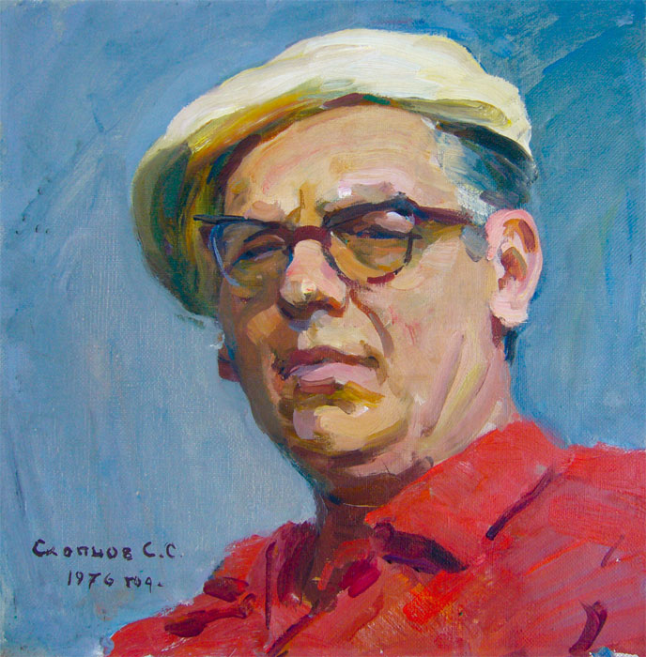

Заслуженный художник России Семен Сергеевич Скопцов прожил большую, сложную и красивую жизнь. Замечательный художник, поэт-лирик, увлекательный рассказчик, музыкант, человек, обладавший эрудицией, широтой взглядов и интересов, он располагал к себе, легко обращался с людьми разных возрастов и профессией.
Семен Сергеевич Скопцов родился на Донской земле, в городе Ростове-на-Дону, в бурный, жестокий 17-й год 20 столетия, сполна познал все тяготы и испытания, выпавшие на долю его поколения.
Первые профессиональные знания получил в Ростовском художественно-промышленном техникуме с 1932 по 1937 гг. Во время обучения принимал участие в 1 и 2 Краевых и Областных выставках, где на него обратили внимание находившиеся а Ростове в командировке известные московские художники Соколов – Скаля, Савицкий, Яковлев, и предложили Управлению по делам искусств направить на учебу в Москву.
В 1938 г. Семен Скопцов был принят в Московский государственный художественный институт. Его учителями и наставниками не только в искусстве, но и в жизни стали Грабарь, Герасимов, обладавшие не только ярким, самобытным талантом художника, но и человеческим обаянием, душевной щедростью. Они оказали огромное влияние на мировосприятие Скопцова.
Молодость, активная художественная среда, творческое братство будущих актеров, художников, музыкантов, поэтов в общежитии на Трифоновке в Москве, где он жил, развили заложенную еще в детстве тягу к музыке, яркому поэтическому слову.
Война разрушила привычный мир беззаботного студенческого счастья. Многие обитатели Трифоновки ушли на фронт и не вернулись.
В 1951 г Скопцов возвращается в родной город Ростов-на-Дону. Проводит крупные отчетные персональные выставки в Ростовском областном Музее изобразительных искусств, которые становятся заметным явлением в культурной жизни Донского края.
В 70-е 80-е годы был заместителем председателя Правления Ростовской организации Союза художников, возглавлял живописную секцию. Большой след в памяти молодых художников этих лет оставило его руководство созданным Молодежным объединением. Небольшая квартира Семена Сергеевича и его жены, художницы Людмилы Савельевны, превратилась в творческий клуб, где за чашкой чая не только анализировались выставки, велись споры об искусстве, но и звучали стихи, музыка, была теплая, дружеская среда, объединявшая молодежь.
Долгие годы Скопцов был председателем Государственной экзаменационной комиссии художественно-графического факультета Государственного Педагогического Университета, где доброжелательность, объективность и профессионализм снискали ему уважение студентов и педагогов.
Скопцов был членом правления Союза художников СССР. В 1985-1987 гг. работал председателем правления ростовской организации Союза художников. В музейных и частных коллекциях остались проникновенные, отличающиеся цельностью и поэтичностью авторского видения пейзажи Дона и средней полосы. Человечность людей разных профессий и судеб в портретах, им созданных, отмечены внутренней содержательностью, духовностью, и при индивидуальности каждого изображенного, в них видна эпоха, представителями которой были его герои.
Семен Сергеевич часто с гордостью называл себя «картинщиком». Художники знают, как непросто написать картину – отражение не только умения скомпановать, прорисовать, найти цветовой строй. Это еще и личная философия жизни, мировоззрение и профессионализм.
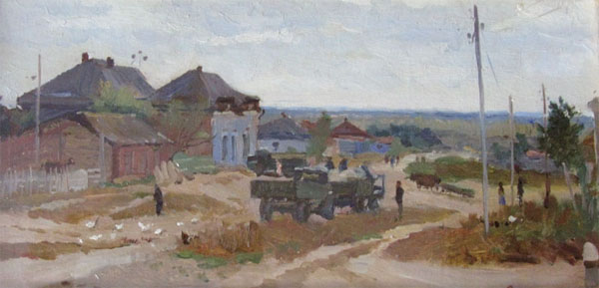

Лень Виктор Григорьевич (1914-1978)
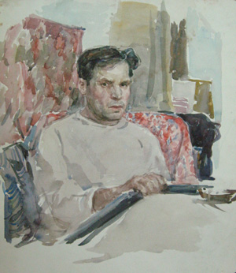
В.Г. Лень родился в 1914 году в семье типографского рабочего. Окончив семь классов, начинает работать в типографии и одновременно поступает в Ростовское художественное училище. Первым наставником будущего художника в училище стал А.А. Мытников, ученик В. Мате, академика, руководителя эстампной мастерской в Петербургской Академии художеств. А.А. Мытников помогает юноше определить выбор жизненного пути в стремлении к большому искусству.
В 1938 году Виктор Лень поступает в Московский государственный художественный институт им. В.И. Сурикова. Его преподавателями в институте были Герасимов, Лентулов, Грабарь. Вместе с ним учился ростовчанин Скопцов, С которым Виктор Григорьевич учился еще в Ростове. Учеба в институте была прервана начавшейся войной.
В 1948 году Лень окончил Московский институт Сурикова с отличаем. Он возвращается в родной город и с 1949 по 1974 занимается педагогической работой В Р.Х.У им. Грекова. Знания, которые он получил от Герасимова по живописи, методам работу над тематической картиной, пленэрности живописи в пейзаже, позволили ему увлеченно уверенно работать в различных жанрах живописи.
В период окончания института Виктор Григорьевич увлеченно занимается акварелью, которая позже позволила ему создать различные пейзажные циклы в этой нежной и капризной технике. Чаще всего они- результат поездок в Среднюю Азию, Крым, на Кавказ, в Болгарию. Особенно художник любил писать море и горы, где сильнее заметны постоянно меняющиеся состояния природы. Он был инициатором и организатором четырех областных выставок акварели. Лучшие работы были отправлены на Всероссийскую выставку в Москву.
Являясь председателем областного выставочного комитета, он требовал, чтобы художники на выставку приносили акварельные работы в «чистом» виде, т.е. без использования белил, гуаши и пастели.
Лень был главным редактором Агитплаката Дона, который за 25 лет прошел интересный путь творческого развития. Достижения ростовских плакатистов не раз отмечались на всесоюзных и международных конкурсах плаката, в чем была немалая заслуга Леня. Каждому плакату Лень ставил задачу – обязательно найти что-то новое, неожиданное, острое, бьющее в цель.
Творческая и общественная деятельность, воспитание молодых живописцев Дона, честное отношение и служение искусству Леня является для многих художников достойным примером.
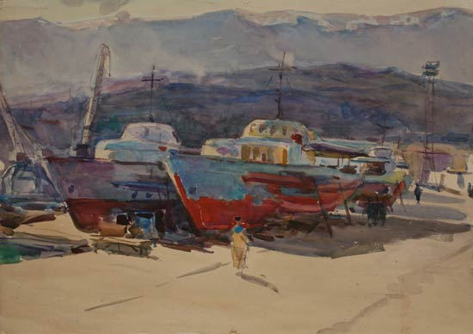

Греков Митрофан Борисович 1882-1934
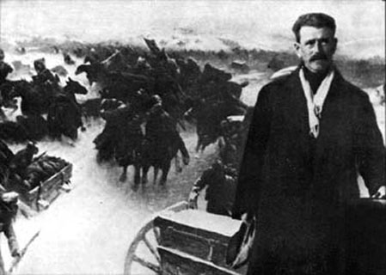

Член Ассоциации художников революционной России. Приверженец реалистических традиций русской живописной школы 19 века. Воспитанник Петербургской Академии художеств.
Являясь учеником Рубо, Репина, художник Греков полностью раскрыл свой большой талант после Октябрьской революции. Будучи живым свидетелем ожесточенной классовой борьбы рабочих и крестьян с южной контрреволюцией, Греков в своих прекрасных полотнах запечатлел незабываемые бои гражданской войны и по праву занял выдающееся место в советской батальной живописи.
Изображение баталий издавна было популярно в русском искусстве, но в качестве самостоятельного жанра живописи оно утвердилось в 18 веке вместе с учреждением Академии художеств.
Среди множества живописцев 20-х и начала 30-х гг. он был один, все творчество которого от начала до конца посвящено батальной теме.
М.Б. Греков написал около трехсот живописных произведений.
Имя Грекова было присвоено студии военных художников. В 1957 г. Был открыт дом-музей Грекова в Новочеркасске. Постановлением Совета Министров СССР учреждены медали имени Грекова. Одна золотая и три серебряные присуждались ежегодно ко Дню Победы за создание лучших произведений изобразительного искусства на военно-патриотическую тему. Многие десятилетия советские художники создавали произведения, освещенные революционным романтизмом творчества М.Б. Грекова, его темпераментом и личными эмоциями. Кроме того, были написаны портреты, тематические картины, книги, возведены памятники, посвященные Грекову.
Произведения художника хранятся в Ростовском областном музее краеведения и в доме-музее М.Б. Грекова в Новочеркасске.
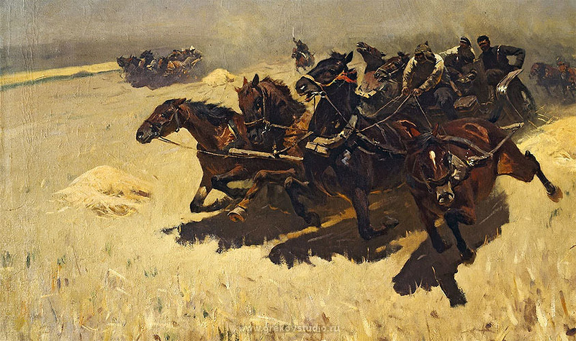

Сарьян Мартирос Сергеевич 1880-1972
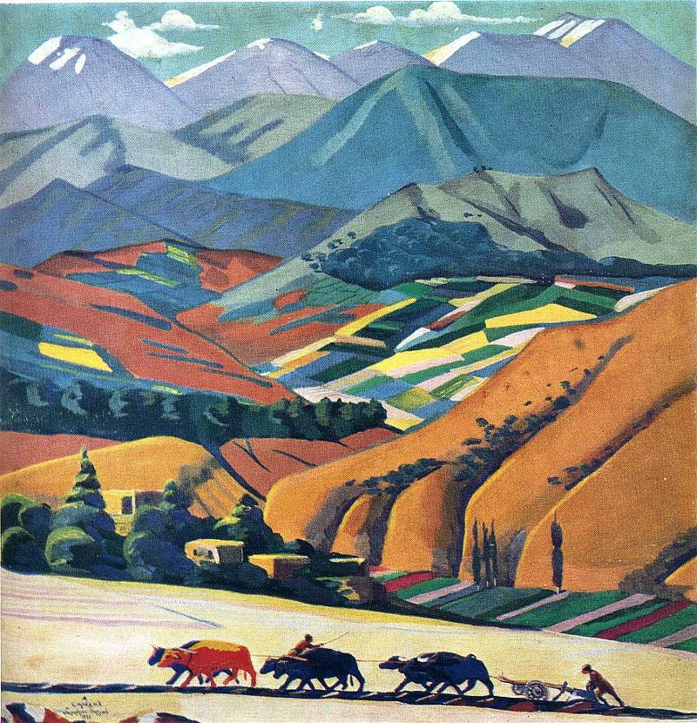
Родился в Нахичевани-на-Дону. В 1904 г. Окончил Московское училище живописи, ваяния и зодчеств, учился у Серова и Коровина. Мастер пейзажа, портрета, натюрморта, книжной иллюстрации, театрально-декорационного искусства.
Участвовал в выставках художественных объединений « Голубая роза», «Мир искусства», «Мир искусства», «Союз Российских художников», «Московской товарищество художников». В 1920-е гг – член «Товарищества работников искусства» и «Общества четыре искусства». Лауреат Ленинской премии 1961 г. За серию пейзажей «Моя Родина». Удостоин множества наград за свои произведения на родине и зарубежом.
С 1946 по 1952 гг. преподавал на кафедре живописи Ереванского театрально-художественного института. В 1947 г. Утвержден в звании профессора. С 1947 по 1952 гг. – заведующий сектором теории и истории искусств, с 1947 председатель правления Союза художников Армянской ССР.
В знак памяти, уважения и благодарности народному художнику Сарьяну от земляков в Ростове-на-Дону воздвигли памятник и назвали его именем одну из улиц города.
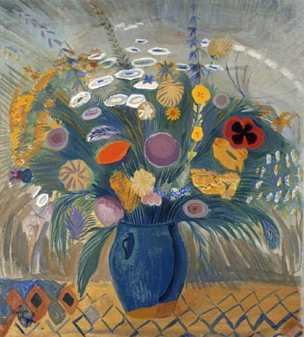

Заключение.
Концепция современного художественного образования на Дону строится на теоретических исследованиях и учебных пособиях, которые направлены на изучение творческой основы в преподавании изобразительного искусства. Это формирование графического художественного образа на занятиях по рисунку, формирование образного замысла изображения в процессе рисования с натуры и обучении живописи, начиная с натюрморта и заканчивая изображением человека.
Сейчас на Дону идет сложный и ответственный процесс модернизации образования. Центральная задача модернизации – обеспечение современного качества образования эффективной образовательной системы, которая будет отвечать запросам нового времени и потребностям развития как отдельной личности, так и общества в целом.
Если говорить о динамике художественного образования на Дону с конца 19 века до настоящего времени, то в первую очередь следует отметить уникальную особенность современной российской художественной школы – сохранение классической традиции, как основы художественного образования. Несомненная заслуга в этом Российской Академии художеств.

Литература.
- Алимурзаева Г.С. Ростовский музей изобразительных искусств. Ростов н/Д, 1987.
- Багдыков М. Нахичеваньские портреты. Ростов н/Д,1991.
- Грабарь И.Э. Искусство в плену, 1971.
- Культура Дона в лицах. Эксклюзивное досье. Ростов н/Д, 1997.
- Материалы Всероссийской научно-практической конференции «Проблемы художественного образования», Ростов н/Д, 2001
- Каталог выставки 225 лет Академии художеств СССР, 1983.
- Энциклопедия. Культура третьего тысячелетия. Ростов н/Д, 2004
- Скопцова Г.С. Из века в век. История РХУ в лицах. Ростов н/Д, 2009

